工作流优化方案

1. **背景**

**由于现在的流程执行人采用上一步执行人动态指定的方式，要实现（1.前后两节点审批人相同自动跳过；2.动态指定后几个节点的审批人）当前提出的这两点需求，是和现在的流程运作机制相违背的。所以需要添加固化流程的优化。**

1. **原理**
2. **流程发起者在启动流程时，指定当前流程中所有节点的具体审批人，不再由上一步执行人动态指定。相当于流程一启动，每个节点的审批人已经确认，不需要再有选择下一步执行人的情况。**
3. **在流程定义时添加执行人类型“指定执行人”，直接在定义时就指定当前节点的执行人**
4. **适用场景**
5. **不需要当前执行人动态指定下一步执行人**
6. **对流程处理过程中执行人有逻辑性干预的场景（比如前后节点执行人相同就跳过；指定后几个节点的执行人）**
7. **前提条件**

**1》限制条件**

1. **在流程定义中配置的流程执行人类型中，要保证每个接口都能取到人，如果有接口取不到人，可以流程直接不能启动**
2. **前后节点相同情况如果直接跳过的节点上不能做业务表单的逻辑处理**
3. **需要跳过的节点，流程只是默认自动进行处理，并不是忽略**

**2》优点**

1. **固化流程可能更贴近用户的使用习惯，更容易被接受**
2. **固化流程可以更好的满足用户提出的需求（1.前后两节点审批人相同自动跳过；2.动态指定后几个节点的审批人）**
3. **固化流程可以更方便以后用户的扩展功能**
4. **可以很好的兼容优化后和以前方案的共存**

**3》缺点**

1. **固化后如果做前后节点审批人相同自动跳过的功能，只能自动跳过流程引擎的部分，如果两个节点配置了业务模块不同的操作方案，流程是不可知和不可控的。**
2. **增加了流程启动者的工作量，每启动一个流程都需要启动者指定每个节点的具体审批人。**
3. **具体方案**

**1.会在流程定义的更多配置里面先选择当前流程是否为“固化流程”**

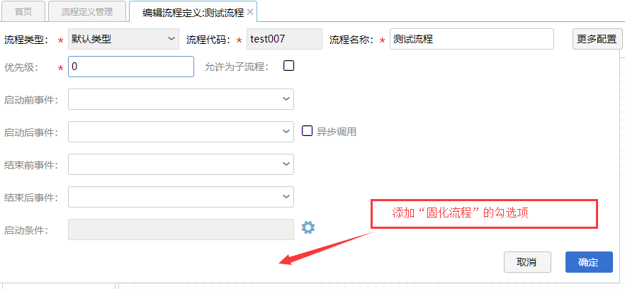

1. **如果流程定义中选择了“固化流程”，那么在启动流程时，会单独弹出原有的流程定义图，用户需要在节点上（如果节点只有一个人则不需要制定，系统默认）进行固定执行人的指定。**

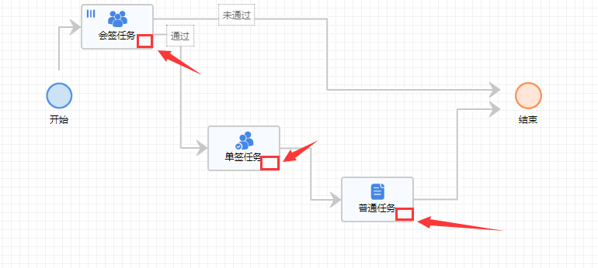

1. **启动流程后，审批人不会出现选择下一步执行人的界面，因为已经审批人信息已经被启动者固化；审批人只有完成按钮。**
2. **流程定义里面执行人类型添加一种类型：指定执行人（在流程定义的时候就选定执行人）**